Nyhet Göteborg 2017-06-26

**Christian Berner AB levererar packmaskin, robotpalletering och sträckhuvsutrustning för lignin till Domsjö Fabriker AB**

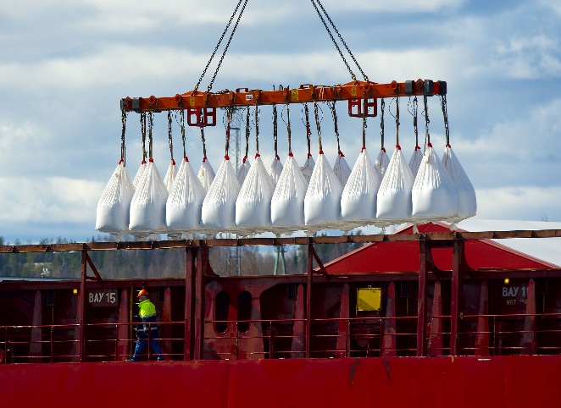Teknikföretaget Christian Berner AB levererar packmaskin, palletering och sträckhuvsutrustning för lignin till Domsjö Fabriker AB i Örnsköldsvik. Lösningen bidrar till att Domsjö Fabriker nu kan leverera lignin till de kunder som behöver leveranser i väderbeständiga 25 kilos säckar för enklare hantering. Leverans förväntas under augusti månad 2017.

Domsjö Fabriker AB är det enda bioraffinaderiet i Sverige som tillverkar och marknadsför lignin, cellulosa och bioetanol. Lignin används som tillsatsmedel i betong-, olje- och foderindustrin. Kravet från Domsjö Fabriker var fyllning i en form- och väderbeständig PE-säck för att säkerställa en effektiv fuktspärr och enkel hantering.

*Lastning av ligninsäckar i container.   
Foto: Domsjö Fabriker AB*

—Packmaskinen motsvarar Domsjö Fabrikers krav avseende kompletta säckar vilket är viktigt eftersom pallarna ska lastas i container för sjötransport, säger Christina Moe, projektledare på Domsjö Fabriker AB.

Säckfyllning sker i en kabin med förseglade fyllningsmunstycken och plastsäcken är formbeständig och skyddar ligninet mot väta och underlättar hantering. Ventilationssystemet inne i packmaskinen garanterar renhet under packningsprocessen och bidrar till en dammfri miljö och den täta säcken minskar spill.

— En komplett lösning för säckfyllning, palletering och huvinslagning från en och samma leverantör underlättar kommunikationen för kunden och medför ökad säkerhet och minskade underhållskostnader, säger Kurt Olofsson, teknisk säljare på Christian Berner AB.

**För ytterligare information kontakta:**

Kurt Olofsson, teknisk säljare på Christian Berner AB, tfn +46 (0) 31-336 69 22  
E-post: [kurt.olofsson@christianberner.com](mailto:kurt.olofsson@christianberner.com), [www.christianberner.se](http://www.christianberner.se)